



מבקר המדינה | דוח על הביקורת בשלטון המקומי | התשפ"ה-2025

ביקורת חברתית

ההתמודדות עם תופעת האלימות בין בני זוג - ביקורת מעקב

ההתמודדות עם תופעת האלימות בין בני זוג - ביקורת מעקב

אלימות בהקשרה הרחב מהווה הפרה של זכויות היסוד הבסיסיות ביותר של האדם לחייו, לשלמות גופו ולכבודו. כאשר היא מופנית כלפי נשים, ובכלל זה בתוך מערכת היחסים הזוגית, היא גם בגדר הפרה של זכותה של האישה על גופה ושל זכותה להגנה מפני אלימות. לצד הנזקים האישיים לנפגעי האלימות בטווח הקצר והארוך, לתופעת האלימות במערכת היחסים הזוגית מאפיינים ציבוריים המתבטאים בפגיעה כלכלית במשק עקב פשיעה זו והשפעותיה וכן בהשלכותיה הבין-דוריות. זה יותר משלושה עשורים מדינת ישראל פועלת באופן יזום להתמודדות עם תופעת האלימות במשפחה, ובתוך כך עם האלימות במערכת היחסים הזוגית. ועדות וצוותים מקצועיים שפעלו בנושא לאורך השנים הכירו בכך שהתמודדות יעילה עם התופעה מחייבת פעולה רב-מערכתית, משולבת ומתואמת, הכוללת מעורבות של גורמי אכיפת החוק לצד גורמי מקצוע בתחומי החינוך, הבריאות, הטיפול והשיקום. את התיאום המערכתי ואת שיתופי הפעולה בנושא זה אמור להוביל מערך לאומי להתמודדות עם תופעת האלימות במשפחה - ובראשו ועדה בין-משרדית קבועה בראשות מנכ"ל משרד הרווחה (הוועדה הבין-משרדית הקבועה). לצד המורכבות הכרוכה באופי הרב-מערכתי של הטיפול בתופעת האלימות בין בני זוג ובהשלכותיה הנרחבות, קיימים מאפיינים ייחודיים נוספים המקשים על הטיפול בה, ובהם הקושי לאתר את מקרי האלימות ולאמוד את היקפה האמיתי של התופעה, בין היתר בשל חששם של הנפגעים מפני השלכותיה של חשיפת הפגיעה ("קשר השתיקה").

מלחמת חרבות ברזל שפרצה באוקטובר 2023 הגבירה עוד יותר את האתגרים הכרוכים בהתמודדות עם תופעת האלימות בין בני זוג. מחקרים מצביעים על כך שהתרחשותם של אירועים מסכני חיים ברמה הלאומית, כדוגמת אסונות טבע או מלחמות, עלולים להביא לעלייה בגורמי הסיכון לאלימות ובהיקף תופעת האלימות במשפחה, ובכלל זה לעלייה בהיקפה במערכת היחסים הזוגית, וזאת אף כמה שנים לאחר התרחשותם של אירועים מסוג זה. אירועים אלו גם עלולים להוביל להתגברות "קשר השתיקה", המאפיין את תופעת האלימות במשפחה, ובתוך כך להוביל לירידה בהיקף התופעה המדווחת. משכך, בעיתות אלו חשוב ביתר שאת לשוב ולהעריך את המדיניות ודרכי הפעולה של כלל הגורמים המעורבים בכל הקשור להתמודדות עם התופעה ולגבש עבורה מענה מיטבי.

בתוכנית הביקורת המקורית נכללה גם עיריית לוד אך הביקורת בה לא הושלמה. בעת כתיבת דוח הביקורת ובחלוף כשנה מתחילת מלחמת חרבות ברזל, באוקטובר 2024, נודע בצער רב כי מנהל היחידה לטיפול ומניעת האלימות במשפחה בעירייה, רס"ם (במיל') ישי גרינבאום ז"ל, נפטר מפצעיו לאחר שנפצע קשה בלחימה בדרום לבנון. ישי ז"ל שירת כסמל מחלקה בחטיבת הנח"ל הצפונית (חטיבת אלון). לאורך המלחמה שיתף ברשתות החברתית את חוויותיו והתייחס לתפקיד הנוסף והלא-מוגדר שלקח על עצמו, בהיותו גם עובד סוציאלי, על רקע הימים המתוחים והמורכבים שהביאה איתה הלחימה הממושכת, תפקיד שכלל דאגה גם לחוסנם האישי של חייליו. יהי זכרו ברוך.

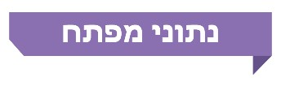

|  |  |  |  |  |  |  |
| --- | --- | --- | --- | --- | --- | --- |
| **32 נשים** |  | כ-64% |  | כ-576,000 |  | כ-17,000 בלבד |
| נרצחו בידי בן זוגן בשנים 2022 - 2024 (כשליש ממקרי הרצח של נשים בשנים הללו - 92 מקרי רצח), לפי נתוני משטרת ישראל |  | שיעור תיקי החקירה בגין עבירות אלימות בין בני זוג שנפתחו בשנת 2023 מתוך כלל תיקי החקירה בעבירות בתוך התא המשפחתי שנפתחו בשנה זו (23,951 מתוך 37,232), לפי נתוני משטרת ישראל |  | נשים או גברים בגילי  18 - 65 חוו אלימות, גופנית או לא גופנית, מצד בני זוגם ב-12 החודשים שקדמו לעריכת הסקר הלאומי המעודכן בשנת 2024 על היקף תופעת האלימות בין בני זוג  (1 מכל 10); כרבע מהם (כ-146,000 נשים וגברים) חוו אלימות גופנית חמורה, לפי הסקר הלאומי המעודכן |  | נשים וגברים בגילי 15 ומעלה שהם או בני משפחתם היו רשומים במחלקות לשירותים חברתיים ברשויות המקומיות כזקוקים לטיפול בתחום האלימות במשפחה. זאת לפי נתוני הלשכה המרכזית לסטטיסטיקה (הלמ"ס) לשנת 2023 (שווה ערך לכ-11.6% מתוך כ-146,000 נשים וגברים שחוו אלימות גופנית חמורה מצד בני זוגם, לפי הסקר הלאומי המעודכן) |
| **כ-60% בלבד** |  | כ-3.6% בלבד |  | **כ-23% בלבד** |  | **כ-10% בלבד** |
| שיעור התקציב השנתי הייעודי שהועמד לרשות הוועדה הבין-משרדית הקבועה שעוגן בבסיס התקציב, מסך התקציב השנתי שעליו המליצה ועדת המנכ"לים[1]  (כ-155 מתוך  כ-250 מיליון ש"ח בשנה) |  | שיעורה של ההוצאה הממשלתית המוערכת על פעולות בתחום המניעה הראשונית מול ההוצאה הממשלתית המוערכת על פעולות בתחום המניעה השלישונית בשנת 2023 (כ-8.5 מיליוני ש"ח מול  כ-233.5 מיליוני ש"ח)[2] |  | שיעור המטופלים הגברים מכלל המטופלים הבוגרים (נשים וגברים גם יחד) במרכזים לטיפול ומניעת אלימות במשפחה בשנת 2023 (2,881 מתוך 12,271), לפי הדיווחים העצמיים שהעבירו המרכזים למשרד הרווחה |  | שיעורם של האסירים שריצו מאסר בגין עבירות אלימות במשפחה והשתלבו לאחר שחרורם בתוכניות שיקום בקהילה, בפיקוח או שלא בפיקוח, לפי נתוני הרשות לשיקום האסיר |

פעולות הביקורת

בשנת 2021 פרסם משרד מבקר המדינה דוח ובו ממצאי ביקורת בנושא "ההתמודדות עם תופעת האלימות בין בני זוג" (הביקורת הקודמת)[3]. בחודשים אוגוסט עד דצמבר 2024 בדק משרד מבקר המדינה את פעולותיהן של רשויות השלטון - המרכזי והמקומי - לתיקון הליקויים העיקריים שעלו בביקורת הקודמת (ביקורת המעקב). ביקורת המעקב נעשתה במינהל לשירותים חברתיים ואישיים במטה משרד הרווחה והביטחון החברתי (משרד הרווחה) ובוועדה הבין-משרדית הקבועה להתמודדות עם תופעת האלימות במשפחה (הוועדה הבין-משרדית הקבועה). ביקורת המעקב נעשתה גם במחלקות לשירותים חברתיים ובמרכזים לטיפול ומניעת אלימות במשפחה בעיריות **בית שמש**, **בני ברק**, **דימונה**, **חדרה**, **יבנה**, **סח'נין**, **עכו**, **קריית מלאכי**, **ראש העין** ו**רהט**, במועצות המקומיות **קדימה-צורן** ו**שיבלי - אום אל-ר'נם** ובמועצות האזוריות **דרום** **השרון** ו**מטה יהודה** - רשויות מקומיות שנבדקו גם בביקורת הקודמת (הרשויות שנבדקו). איסוף המידע במסגרת ביקורת המעקב ברשויות שנבדקו נעשה בעיקרו באמצעות שאלון מקוון שנשלח לרשויות הללו. ממצאי הביקורת מתבססים גם על ניתוח נתונים של כלל הרשויות המקומיות שהתקבלו ממשרד הרווחה ומגופים מבוקרים נוספים. הניתוח כלל גם בחינה של התפלגות ממצאי הביקורת לפי מאפייניהן השונים של הרשויות המקומיות על פי נתוני הלמ"ס לסוף שנת 2022 וכן לפי סיווגן של הרשויות המקומיות על פי נתוני משרד הפנים.

ביקורת המעקב נעשתה גם במשרד לביטחון לאומי וברשות הלאומית לביטחון קהילתי שבמשרד לביטחון לאומי (הרשות לביטחון קהילתי) וכן במשטרת ישראל ובשירות בתי הסוהר, הכפופים למשרד לביטחון לאומי; במשרד הבינוי והשיכון; במשרד הבריאות; בהנהלת בתי המשפט; במשרד החינוך; במשרד המשפטים; במשרד העלייה והקליטה (משרד העלייה); במשרד הפנים; וכן ברשות לשיקום האסיר ובשירות המבחן שבמשרד הרווחה. נוסף על כך כללה ביקורת המעקב גם את הרשות לקידום מעמד האישה שבמשרד לשוויון חברתי וקידום מעמד האישה, שלא נכללה בביקורת הקודמת.

יצוין כי בחלק מהנושאים שנכללו בביקורת המעקב נעשתה הרחבה של הבדיקה מעבר לביקורת הקודמת וכן נבדקו כמה נושאים חדשים שכלל לא נכללו בביקורת הקודמת. לשם הנוחות, הביקורת שנעשתה בנושאים שכלל לא נכללו בביקורת הקודמת או שהבדיקה לגביהם הורחבה בהשוואה לביקורת הקודמת תיקרא להלן "הביקורת הנוכחית".

תמונת המצב העולה מן הביקורת

ליקויים

**הגדרת תופעת האלימות בין בני זוג** **-** הביקורת הקודמת העלתה כי ההגדרה לתופעת האלימות במשפחה, ובכלל זה האלימות במערכת היחסים הזוגית, שעליה המליצה בשנת 2016 ועדת רוזנבאום[4], או הגדרה אחידה אחרת, לא עוגנה בחקיקה או בהוראות רגולטוריות אחרות. כן נמצא כי ישראל לא חתמה על אמנת איסטנבול, ומשכך גם לא אשררה אותה. בביקורת המעקב נמצא כי הליקוי **לא תוקן**. במועד סיומה, בדצמבר 2024, בחלוף יותר משמונה שנים מאז שהמליצה ועדת רוזנבאום על הגדרה רחבה שתשמש "כהגדרה ממשלתית אחידה לתופעת האלימות במשפחה על כל גווניה", הגדרה זו או הגדרה מוסכמת אחרת לא עוגנה באופן רשמי בהוראות החוק המתוות את הבסיס החוקי והמקצועי להתמודדות עם התופעה או בהוראות רגולטוריות אחרות, ובהן הוראות תקנון עבודה סוציאלית (הוראות התע"ס)[5]. נוסף על כך, הצעות החוק להכללת האלימות הכלכלית בגדרו של החוק למניעת אלימות במשפחה לא הבשילו לכדי חקיקה מחייבת. היעדר עיגון של הגדרה אחידה לתופעת האלימות במשפחה, בהוראות הדין או בהוראות רגולטוריות אחרות, מקשה לנטר את התופעה ולאמוד את ממדיה, והוא גם עלול להוביל לחוסר אחידות ביישום המדיניות הממשלתית בנושא ולפערים בהיקף ובאופי של המענים הניתנים ובמידת התאמתם לכלל מאפייני התופעה.

**המערך הלאומי להתמודדות עם תופעת האלימות בין בני זוג** **-** הביקורת הנוכחית העלתה כי במועד סיומה, בדצמבר 2024, בחלוף כשבע שנים מאז אומצו בהחלטת ממשלה המלצותיה של ועדת המנכ"לים, לא הושלם יישום המלצתה בדבר הקמתו של מערך לאומי להתמודדות עם תופעת האלימות במשפחה במתכונתו המלאה. בתוך כך לא הוקם המערך ברמה המחוזית והיישובית על פי המתווה האמור בהמלצותיה של ועדת המנכ"לים. יתרה מזו, עבודתה של הוועדה הבין-משרדית הקבועה, בראשות משרד הרווחה, שהחלה לפעול עוד קודם להמלצותיה של ועדת המנכ"לים, וכן עבודת מְנהלת המערך הלאומי, לא הותאמו לכפיפות ההייררכית, לתחומי האחריות ולסמכויות האמורים בהמלצותיה של ועדת המנכ"לים. הביקורת הנוכחית העלתה עוד כי הוועדה הקבועה לא קבעה תוכניות עבודה מקושרות תקציב לשנים 2023 ו-2024, ומכאן שלא דנה ביישום התוכניות הללו. היא גם אינה מאגמת באופן שוטף ושיטתי נתונים על אופן הקצאת התקציב הייעודי העומד לרשותה ועל אופן ניצולו. במצב דברים זה אין באפשרותה להידרש לחסמים אפשריים בניצול התקציב - דבר ההכרחי להבטחת ניצול מיטבי שלו.

**העברת נתונים ומידע על נפגעי אלימות בין בני זוג ועל הפוגעים** **-** הביקורת הקודמת העלתה כי המלצותיהן של הוועדות הבין-משרדיות מהשנים 1998 (ועדת בן-שלום) ו-2016 (ועדת רוזנבאום) בנוגע להסדרת העברת המידע בין גורמי הטיפול לגורמי אכיפת החוק לא יושמו, וכי לא הושלמו תיקוני החקיקה הנדרשים לשם כך. בביקורת המעקב הועלה כי הליקוי **לא תוקן** וכי על אף ההסכמה הרחבה על הצורך בהסדרה חוקית של העברת המידע בין גורמי הטיפול לגורמי אכיפת החוק, הן בהוראות הדין והן בהוראות רגולטוריות אחרות, החסמים החוקיים בעניין זה נותרו בעינם. זאת ועוד, הביקורת הנוכחית העלתה כי לא ניתנה הדעת לחיוניות בהסדרה חוקית של העברת המידע בין גורמי הטיפול לגורמי אכיפת החוק בעיתות משבר וחירום - חיוניות שגברה במהלך מלחמת חרבות ברזל - שאז הנגישות למידע ולנתונים עדכניים עשויה להיות מורכבת יותר בשל עומס העבודה הרב ושיבושים אפשריים בתשתיות תקשורת ומחשוב וכן על רקע נסיבות של פינוי נרחב של אוכלוסייה.

**ניהול ממוחשב ומרכזי של הנתונים על תופעת האלימות בין בני זוג** **-** הביקורת הקודמת העלתה כי נכון לאוגוסט 2020, לא פעלה מערכת ממוחשבת מרכזית לניהול הנתונים על תופעת האלימות במשפחה ועל אוכלוסיית מקבלי השירות בתחום זה. בביקורת המעקב הועלה כי הליקוי **תוקן במידה מועטה**. נמצא כי במועד סיומה, בדצמבר 2024, הוועדה הבין-משרדית הקבועה, בראשות משרד הרווחה, טרם השלימה את הקמתה של מערכת ממוחשבת מרכזית כהמלצתה של ועדת המנכ"לים. במצב דברים זה נתונים החיוניים לגיבושה של מדיניות מתואמת ולהערכתה לאורך זמן עלולים שלא לעמוד בעת הצורך לרשות מקבלי ההחלטות, ובכלל זה נתונים על הפער שבין היקף תופעת האלימות הגופנית החמורה במערכת היחסים הזוגית בכלל האוכלוסייה (כ-146,000 נשים וגברים בגילי 18 עד 65, לפי ממצאי הסקר הלאומי העדכני) ובין היקפה של אוכלוסיית מקבלי השירותים בתחום זה בפועל (כ-17,000 נשים וגברים בלבד בגילי 15 ומעלה שהם או בני משפחתם היו רשומים כבעלי נזקקות בתחום האלימות במשפחה במחלקות לשירותים חברתיים, אשר מהם כ-12,300 נשים וגברים מטופלים במרכזים לטיפול ומניעת אלימות במשפחה). כמו כן, אי אפשר להבטיח את מהימנותם ואת עדכניותם לאורך זמן, בייחוד בכל הקשור לנתונים הנאספים באופן ידני.

**היבטים תקציביים של ההתמודדות עם תופעת האלימות בין בני זוג**

* **הקצאת התקציב וניצולו** **-** בביקורת הקודמת הועלה כי בשנים 2017 - 2020 הוקצו במצטבר כ-128 מיליוני ש"ח בלבד לטובת יישום המלצותיה של ועדת המנכ"לים (כ-43% מהעלות המוערכת ליישום ההמלצות במהלך השנים האמורות - כ-300 מיליון ש"ח). בביקורת המעקב הועלה כי הליקוי **תוקן במידה חלקית.** נמצא כי נכון למועד סיומה, בדצמבר 2024, סך התקציב הייעודי המצטבר שהועמד לרשות הוועדה הבין-משרדית הקבועה החל משנת 2017, משניתנו לראשונה המלצותיה של ועדת המנכ"לים, עמד על כ-700 מיליון ש"ח, וכ-75% ממנו הועבר לאחר הביקורת הקודמת (כ-520 מתוך כ-700 מיליון ש"ח). עם זאת, התקציב השנתי הייעודי והקבוע שעוגן בבסיס התקציב עמד על כ-60% בלבד מהתקציב השנתי שעליו המליצה ועדת המנכ"לים (כ-155 מתוך כ-250 מיליון ש"ח). יצוין כי במהלך מלחמת חרבות ברזל לא הועמד לרשות הוועדה הבין-משרדית תקציב ייעודי נוסף לטובת התאמת המענים בתחום האלימות במשפחה על רקע השפעותיה של המלחמה.
* **אופן ניהול התקציב** **-** במסגרת הביקורת הנוכחית נבדק גם אופן ניהול התקציב הייעודי העומד לרשות הוועדה הבין-משרדית הקבועה, נושא שלא נבדק בביקורת הקודמת. הועלה כי התקציב הייעודי האמור אינו מנוהל במסגרת תקנה תקציבית נפרדת ("צבועה") או מרכז קרנות ייעודי וגם אינו משויך ל"משימת-על". משכך, קיים קושי של ממש לנהל מעקב ובקרה פנימיים או חיצוניים אחר אופן הקצאת התקציב לגופים ממשלתיים אחרים, לרשויות המקומיות או לגופים אחרים, ומכאן שקיים קושי לעקוב באופן סדור ושיטתי אחר ניצול התקציב בידי הגופים הללו. על כך יש להוסיף כי התקציב מנוהל במקביל הן במערכות ממוחשבות של משרד הרווחה והן באמצעות קובצי Excel.

**התמודדות עם תופעת האלימות בין בני זוג בעיתות משבר וחירום ובמלחמת חרבות ברזל** **-** במסגרת הביקורת הנוכחית נבדק האם וכיצד הותאמו המדיניות הממשלתית ותוכניות העבודה בתחום ההתמודדות עם תופעת האלימות בתוך מערכת היחסים הזוגית למצב שנוצר בעקבות פרוץ מלחמת חרבות ברזל. הועלה כי במועד סיום הביקורת הנוכחית, בדצמבר 2024, בהיעדרה של הסדרה חוקית מספקת של העברת המידע בין גורמי הטיפול לגורמי אכיפת החוק ובהיעדרה של מערכת ממוחשבת מרכזית לניהול הנתונים על תופעת האלימות במשפחה, לא היו בידי משרד הרווחה נתונים עדכניים ומלאים על מספרם של מקבלי השירות בפועל בתחום האלימות במשפחה, וכן לא היה באפשרותו לאמוד במדויק את השפעותיה הישירות והעקיפות של המלחמה על ההיקף המדווח של תופעת האלימות במשפחה בכלל ובתוך מערכת היחסים הזוגית בפרט. משרד הרווחה החזיק בנתונים חלקיים גם בנוגע למספר הפונים לממונה על הערכת מסוכנות, בהיעדרה של מערכת ממוחשבת ייעודית לטובת ניהול הפניות והטיפול בהן. עוד נמצא, כי אף שהיו בידי משרד הרווחה נתונים המצביעים על כך שקיים תת-דיווח משמעותי בקרב נפגעי האלימות במשפחה וכי רבים מהם נמנעים מלפנות לקבלת סיוע, משרד הרווחה לא קיים חשיבה מחודשת במטרה לתכנן את הקצאת משאבי הטיפול והתקציבים ולמצותם באופן מיטבי. זאת בפרט לנוכח התפוסה החלקית במקלטים ומנגנון התשלום, שחייב אותו להמשיך ולממן את הפעלתם של המקלטים גם בנסיבות אלו. משרד הרווחה לא הנחה אפוא את הרשויות המקומיות לקיים חשיבה כאמור ולבחון אם אופן הקצאת המשאבים הטיפוליים והכספיים הוא המיטבי בזיקה לשינויים בהיקף התופעה המדווחת ובמאפייניה.

**המדיניות הממשלתית והיקף ההוצאה הממשלתית בתחום המניעה הראשונית** **-** הביקורת הקודמת העלתה כי משרד הרווחה, משרד החינוך והרשות לביטחון קהילתי אינם פועלים לפי מדיניות אחודה ומתואמת בתחום המניעה הראשונית, וההוצאה הממשלתית המוערכת על פעולות בתחום המניעה הראשונית הייתה בהיקף מזערי (כ-1.4%, כ-2.9 מיליוני ש"ח מול כ-212.5 מיליוני ש"ח) מול ההוצאה הממשלתית המוערכת על פעולות בתחום המניעה השלישונית. בביקורת המעקב הועלה כי הליקוי **תוקן במידה מועטה**. אף שתוכניות קיימות הורחבו מאז הביקורת הקודמת, משרד הרווחה, משרד החינוך, משרד הבריאות, המשרד לביטחון לאומי והרשות לביטחון קהילתי לא קבעו מדיניות מקיפה ומתואמת בתחום המניעה הראשונית. נוסף על כך, שיעורה של ההוצאה הממשלתית המוערכת על פעולות בתחום המניעה הראשונית מול ההוצאה הממשלתית המוערכת על פעולות בתחום המניעה השלישונית נותר מזערי (3.6%, כ-8.5 מיליוני ש"ח מול כ-233.5 מיליוני ש"ח).

**פעולות מניעה ראשונית במקומות העבודה** **-** מקום העבודה, בדומה למערכת החינוך, עשוי למלא תפקיד מרכזי בהגברת המודעות לתופעת האלימות בין בני זוג וכן בסיוע למעורבים, בין השאר באופן הדיווח על מקרי אלימות ובעידוד עובדים החשופים לאלימות במשפחה לפנות לסיוע; בהגברת תחושת הביטחון של העובדים הללו; ובמתן תמיכה במקום העבודה, לרבות תמיכה כלכלית. הביקורת הנוכחית העלתה כי במועד סיומה, בדצמבר 2024, הצעה לתיקון חקיקה שנועדה לרתום מעסיקים מסוימים לטובת ההתמודדות עם תופעת האלימות במשפחה טרם הבשילה לכדי חקיקה מחייבת. גם לא נמצא בביקורת הנוכחית כי ננקטו פעולות אחרות בעניין זה מצד הוועדה הבין-משרדית הקבועה שבהובלת משרד הרווחה.

**העסקת רכזי אלימות במשפחה במערך בריאות הנפש** **-** הביקורת הנוכחית העלתה כי בשנת 2021 קרוב לחמישית (כ-18%) ממקרי האלימות במשפחה שאותרו במערכת הבריאות היו בעקבות פנייה מוצהרת על רקע תסמינים נפשיים, לרבות ניסיונות אובדניים והתמכרות (1,630 מתוך 8,814). עם זאת, משרד הבריאות אינו מקצה תקציב ייעודי לטובת העסקת רכזי אלימות במשפחה בבתי החולים הפסיכיאטריים ובמערך בריאות הנפש בקהילה, ונכון למועד סיום הביקורת הנוכחית, בדצמבר 2024, רכזים כאלו מועסקים רק בשני בתי חולים פסיכיאטריים.

**הטיפול במרכזים בגברים הנמצאים במעגל האלימות[6]** **-** הביקורת הקודמת העלתה כי מבין כלל המטופלים הבוגרים (גברים ונשים גם יחד) במרכזים לטיפול ומניעת אלימות במשפחה, שיעורם של הגברים היה כ-27% בלבד, וכי שיעור זה היה נמוך יותר בקרב המטופלים הגברים בחברה הלא-יהודית (כ-19%). בביקורת המעקב הועלה כי הליקוי **תוקן במידה מועטה**. אף שחלה עלייה במספרם המוחלט של המטופלים הגברים בשנים 2019 ו-2023 (מ-2,458 ל-2,881), הגידול במספרם היה בשיעור נמוך יותר מהגידול במספרן המוחלט של המטופלות. לכן שיעור המטופלים הגברים ירד בשנים הללו (מ-27% ל-23%, בהתאמה), ואילו שיעור זה בקרב המטופלים הגברים בחברה הלא-יהודית נותר ללא שינוי (19%).

**הטיפול במרכזים לטיפול ומניעת אלימות במשפחה ביוצאי ברית המועצות וביוצאי אתיופיה** **-** הביקורת הקודמת העלתה כי לא הייתה בהכרח הלימה בין היקף התקנים הייעודיים שהוקצו במסגרת התוכנית הייעודית למטופלים יוצאי ברית המועצות ויוצאי אתיופיה (תוכנית "גשרים") לבין צורכיהן בפועל של הרשויות המקומיות, והרוב הגדול של הרשויות המקומיות שבהן הופעלה התוכנית השתייכו למדד חברתי-כלכלי בינוני או גבוה (25 מתוך 28 רשויות מקומיות). בביקורת המעקב הועלה כי הליקוי **תוקן במידה מועטה**. נמצא כי בשנים 2022 - 2024 חל שינוי מסוים בהרכב הרשויות המקומיות שנכללו בתוכנית, וכי התקציב שהוקצה לטובת הפעלת התוכנית בשנים הללו נותר ללא שינוי. יתרה מזו, אף כי התקציב לא נוצל במלואו על ידי הרשויות המקומיות שנכללו בתוכנית, ועל אף החשיבות בבחינת החסמים העומדים בפני הרשויות המקומיות בניצול התקציב, נמצא כי משרד העלייה ומשרד הרווחה לא קיימו באופן סדיר דיונים משותפים בנוגע למתכונת הפעלת התוכנית ולא בחנו את מידת ההתאמה לצורכיהן של הרשויות המקומיות מבחינת שיעור העולים המתגוררים בתחומן. כך גם משרד העלייה ומשרד הרווחה לא בחנו את ניצול התקציב הייעודי על ידי הרשויות המקומיות שנכללות בתוכנית או את העברת התקציב לרשויות מקומיות אחרות, שאינן נכללות בתוכנית וייתכן שלא עמדו בקריטריונים שלשמם הוקצה התקציב הייעודי במסגרת התוכנית.

**הנגישות הפיזית וסביבת הטיפול במחלקות לשירותים חברתיים ובמרכזים לטיפול ומניעת אלימות במשפחה** **-** הביקורת הקודמת העלתה כי מבני המרכז לטיפול ומניעת אלימות במשפחה והמחלקה לשירותים חברתיים בעיריית **בית שמש** ובמועצה המקומית **שיבלי - אום אל-ר'נם** לא היו מונגשים לאנשים עם מוגבלות כמחויב בחוק ובתקנות. בביקורת המעקב הועלה כי הליקוי **תוקן במידה חלקית** וכי במועד סיומה, בדצמבר 2024, עיריית **בית שמש** טרם השלימה באופן רשמי את הנגשתו של מבנה המרכז שבהפעלתה לאנשים עם מוגבלות כמחויב בחוק ובתקנות. נוסף על כך הועלה כי גם מבנה המרכז לטיפול ומניעת אלימות במשפחה בעיריית **סח'נין** לא מונגש לאנשים עם מוגבלות כאמור, וכן כי במרכז נוסף קיימות בעיות בהיבטים הנוגעים להבטחת שלומם של המטופלים והמטפלים ותחושת הביטחון האישי שלהם.

**הפניית פוגעים לטיפול במסגרת הדיון בבקשה לצו הגנה** **-** הביקורת הקודמת העלתה כי במועד סיומה לא היו בידי הנהלת בתי המשפט נתונים על מספר צווי ההגנה שבמסגרתם הופנו גברים לטיפול, אך לפי נתוני משרד הרווחה בשנה זו, בתי המשפט הפנו 89 אנשים בלבד לטיפול במרכזים לטיפול ומניעת אלימות במשפחה. נוסף על כך הועלה כי לפי נתוני הנהלת בתי המשפט, בשנים 2015 - 2019 השתתפו כ-14% בלבד מהשופטים המכהנים (99 מתוך 725) בימי עיון בנושא אלימות במשפחה. בביקורת המעקב הועלה כי הליקוי **תוקן במידה מועטה.** במסגרת תיקון 18 לחוק למניעת אלימות במשפחה הוחלה על בית המשפט שבפניו נידונה הבקשה לצו הגנה, החובה להורות על בחינת התאמתו לטיפול של האדם שכנגדו ניתן הצו. עם זאת, ואף כי התיקון לחוק נכנס לתוקפו עוד באוגוסט 2022, במועד סיום ביקורת המעקב, בדצמבר 2024, טרם הושלמה היערכותו של משרד הרווחה ליישום ההסדר, ובמועד זה אוישו כרבע בלבד מתקני כוח האדם הייעודיים החיוניים ליישום ההסדר. נוסף על כך, הועלה כי בשנים 2020 - 2024 השתתפו כ-7% בלבד מהשופטים המכהנים בימי עיון בנושא אלימות במשפחה, וכי לא התקיימו הכשרות ייעודיות לשופטים בעקבות כניסתו לתוקף של תיקון 18 לחוק. במועד סיום ביקורת המעקב גם לא היו בידי הנהלת בתי המשפט, כאחראית לפעילותה המינהלית של הרשות השופטת, הנתונים הנוגעים ליישום תיקון 18 לחוק המצויים בתחום אחריותה. נתונים אלו חיוני שיועמדו לרשות משרד הרווחה ולרשות משרד המשפטים, כמי שאמון על ביצועו של החוק, על מנת לאפשר את בחינת ההשפעה העתידית של התיקון לחוק על היקף המופנים לטיפול על רקע אלימות זוגית.

**הגנה ושיקום במקלטים ובדירות מעבר -** הביקורת הקודמת העלתה קשיים בהיבטים שונים הנוגעים לממשקי העבודה בין המרכזים לטיפול ומניעת אלימות במשפחה והמחלקות לשירותים חברתיים לבין המקלטים, בין השאר לעניין שיתוף הפעולה עימם; המענה הטיפולי הניתן לנשים המופנות למקלטים; וכן לעניין הליך הקליטה למקלט, שנטען כי הוא עשוי להיות בררני וכן שהוא מסורבל וכרוך במילוי טפסים רבים. בביקורת המעקב הועלה כי הליקוי **תוקן במידה מועטה.** לצד שביעות הרצון של המחלקות לשירותים חברתיים והמרכזים לטיפול ומניעת אלימות במשפחה מממשקי העבודה עם המקלטים, תשובות הרשויות המקומיות שנבדקו על השאלונים מצביעה על כך שנותר פתח לאי-ודאות בכל הנוגע להתאמת אישה לשהייה במקלט, ועלולות להתעורר מחלוקות במקרים של חוסר הסכמה בנושא, בפרט בנסיבות שבהן קיימת מורכבות מיוחדת או צרכים ייחודיים של האישה וילדיה (לדוגמה פערי שפה, בעיות נפשיות או מאפיינים עברייניים של בן הזוג הפוגע). מצב דברים זה עלול לייצר חוסר אחידות בהתנהלותם של המקלטים בכל הנוגע לבחינת התאמתן של נשים נפגעות אלימות וילדיהן לטיפול, ועלול למנוע מהנשים הללו מתן מענה מיידי, גם אם נשקפת להן סכנת חיים ממשית.

**רתימה להליך טיפולי-שיקומי בקהילה לאחר שחרור ממאסר** **-** הביקורת הקודמת העלתה כי רובם הגדול של האסירים שריצו עונש מאסר בגין עבירות אלימות במשפחה משתחררים שחרור מינהלי בלי שעניינם מובא בפני ועדת השחרורים, שבסמכותה להתנות את שחרורם בהשתלבות בתוכנית שיקום בקהילה. כך גם בנוגע לאסירים שאינם משוחררים שחרור מוקדם, משלא נמצאו מתאימים לכך בשל רמת מסוכנותם הגבוהה, ועל כן משתחררים רק לאחר שריצו את מלוא תקופת מאסרם. בביקורת המעקב הועלה כי הליקוי **לא תוקן** וכי שיעורם של האסירים שריצו מאסר בגין עבירות אלימות במשפחה והשתלבו בתוכניות שיקום בקהילה, בפיקוח או שלא בפיקוח, נותר נמוך (פחות מכ-10% מכלל האסירים הללו). עוד הועלה כי בהיעדר תקציב ייעודי, אין בידי הרשות לשיקום האסיר כלים מספקים, הכוללים בצידם תמריצים משמעותיים, שיהיה בהם כדי לרתום ולעודד את שילובם בתוכנית שיקום בקהילה שלא בפיקוח של אסירים משוחררים, ששוחררו שחרור מינהלי או לאחר ריצוי מלוא עונשם.

ממצאים חיוביים

**הערכת המסוכנות הנשקפת לנפגעי אלימות בין בני זוג** **-** הביקורת הקודמת העלתה כי משרד הרווחה טרם השלים את המהלך לפיתוח וגיבוש כלי אחוד להערכת מסוכנות, כפי שהמליצה ועדת רוזנבאום. בביקורת המעקב נמצא כי הליקוי **תוקן במידה רבה**. במועד סיומה, בדצמבר 2024, תהליך הטמעתו של הכלי החדש להערכת מסוכנות היה מצוי בעיצומו. לפי הערכת הצוות הבין-משרדי בתחום הערכת מסוכנות, תהליך ההטמעה המלא בקרב כלל הגופים הנוגעים בדבר צפוי להסתיים בתוך כשנתיים, עם השלמת התיקוף המבצעי שלו.

**אמידת היקפה של תופעת האלימות בין בני זוג** **-** הביקורת הקודמת העלתה כי מאז תחילת המאה ה-21 לא נעשה סקר מקיף ועדכני לבחינת ממדי תופעת האלימות כלפי נשים בישראל ומאפייניה, בהתבסס על ההגדרה העדכנית והרחבה שעליה המליצה ועדת רוזנבאום או הגדרה אחידה אחרת. בביקורת המעקב הועלה כי הליקוי **תוקן במידה רבה**. במהלך שנת 2024 נערך סקר לאומי שעסק בהיקפה של תופעת האלימות בתוך מערכת היחסים הזוגית ומאפייניה בהתייחס ל-12 החודשים שקדמו לעריכת הסקר. עם זאת, הועלה כי במועד סיום ביקורת המעקב, בדצמבר 2024, הוועדה הבין-משרדית הקבועה טרם קיימה דיון בממצאי הסקר. היא גם טרם דנה בצורך לערוך סקרים נוספים, בתחומים שבהם יעסקו או בתדירותם, שלא על פי המלצתה של ועדת המנכ"לים משנת 2016, ומכאן שטרם בחנה את הצורך בהתאמות במדיניות הלאומית ובתוכניות העבודה השנתיות לנוכח ממצאי הסקר האמורים.

**דיווח עצמי של הגורם המפוקח (רגולציה עצמית)** **-** הביקורת הקודמת העלתה כי רק 95 מתוך 110 מרכזים לטיפול ומניעת אלימות במשפחה שהפעילו הרשויות המקומיות העבירו למשרד הרווחה דיווחים בשנת 2019 (כ-85% מכלל המרכזים), וכי הדיווחים הועברו למשרד הרווחה באופן ידני. בביקורת המעקב הועלה כי הליקוי **תוקן במידה רבה** וכי המערכת הממוחשבת לניהול תהליכי העבודה במרכזים, שאת פיתוחה מוביל משרד הרווחה צפויה, לכשתושלם הטמעתה בכלל המרכזים, לחולל שינוי של ממש באופן שבו ינוהלו הנתונים ובגישה אליהם על ידי המחלקות לשירותים חברתיים והמרכזים. עם זאת, בשל שיטת הדיווח - שנותר ידני - ותדירותו, ובהיעדר ממשק עבודה מוסדר בין מטה המשרד למחוזותיו, לא היו מונחים בפני משרד הרווחה במועד סיום ביקורת המעקב נתונים מלאים ומהימנים, בפילוח חודשי, על מקבלי השירות במרכזים ועל איכות השירותים הניתנים להם (ובכלל זה על משכי ההמתנה לטיפול ושיעורי הנשירה מטיפול), נתונים החיוניים למקבלי ההחלטות לצורך בחינת מגמות, בייחוד בעיתות משבר וחירום דוגמת תקופת מלחמת חרבות ברזל.

**התמודדות עם תופעת האלימות בין בני זוג בעיתות משבר וחירום ובמלחמת חרבות ברזל** **-** משרד מבקר המדינה מציין את משרד הרווחה שבסמוך לאחר פרוץ מלחמת חרבות ברזל יזם, בינואר 2024, סקר בזק למדידת השפעתה של המלחמה על היקף תופעת האלימות במשפחה ומאפייניה. עם זאת, מאז ינואר 2024 לא יזם משרד הרווחה סקר נוסף בנושא.

**פעולות מניעה ראשונית במערכת החינוך -** הביקורת הקודמת העלתה כי בידי משרד החינוך לא היו נתונים מלאים על היקף פריסת התוכנית "חברות וזוגיות", ובמודל ההפעלה המשולבת (המודל שהופעל באמצעות יועצים חינוכיים בבתי הספר ובמעורבותו של המרכז לטיפול ומניעת אלימות במשפחה) הופעלה התוכנית בכ-12% מכלל בתי הספר התיכוניים ונחשפו אליה כ-1.6% מתלמידי כיתות י"א וי"ב. כך גם נמצא כי לא נבחנה מועילותה של התוכנית בהשגת יעדיה. בביקורת המעקב הועלה כי הליקוי **תוקן במידה רבה.** במועד סיומה הופעלה התוכנית בכיתות י"א ברובם הגדול של בתי הספר התיכוניים במערכת החינוך הרשמי הרגיל (כ-79% מבתי הספר). עם זאת, בבחינת כלל הנערים והנערות בשכבת הגיל שבה מופעלת התוכנית הועלה, כי פחות ממחצית מהנערים והנערות בשכבת גיל זו (כ-47% מהם) נחשפו לתכניה של התוכנית. עוד הועלה כי במועד סיום ביקורת המעקב הופעלה התוכנית במערכת החינוך הרשמי הרגיל בלבד, הכוללת את החינוך הממלכתי, החינוך הממלכתי-דתי, החינוך הממלכתי ערבי והחינוך ההתיישבותי, אך לא הופעלה במוסדות החינוך הלא-רשמי, ובכלל זה בבתי ספר ומוסדות חינוך לא-רשמיים בחברה החרדית והערבית. אשר לבחינת מועילותה של התוכנית בהשגת יעדיה הועלה כי משרד החינוך החל במחקר מלווה, הצפוי להסתיים בספטמבר 2025.

**הנגשה של דרכי הפנייה ודרכי קבלת הסיוע בתחום האלימות במשפחה** **-** משרד מבקר המדינה מציין את יוזמתן של עיריית **עכו** והמועצה האזורית **מטה יהודה** לאפשר פנייה למרכז לטיפול ומניעת אלימות במשפחה בערוץ פנייה נוסף, באמצעות יישומון וטסאפ עסקי.

**מודל המימון של המרכזים לטיפול ומניעת אלימות במשפחה** **-** הביקורת הקודמת העלתה כי מודל המימון הקודם - שלא הלם את היקף השירותים שניתנו במרכזים בפועל - הביא לתקצוב בחסר של פעילות המרכזים. בביקורת המעקב הועלה כי הליקוי **תוקן באופן מלא**, וכי משרד הרווחה פעל לקביעת מודל מימון המתיישב עם היקף השירותים הניתנים ועם כוח האדם המקצועי המועסק בפועל במרכזים. כמו כן הוא פעל להסדרת השיפוי למרכזים המספקים שירותים אזוריים למטופלים המתגוררים ברשויות מקומיות שאינן מפעילות מרכזים.

**הטיפול במרכזים בגברים הנמצאים במעגל האלימות** **-** משרד מבקר המדינה מציין את משרד הרווחה על הקמפיין הייעודי שיזם לרתימתם לטיפול של גברים הנמצאים במעגל האלימות, מהלך שניכר כי אכן הוביל לעלייה במספר הגברים שפנו לטיפול באמצעות קו הסיוע הארצי הייעודי שמפעיל משרד הרווחה.

**אכיפת צווי הגנה באמצעים אלקטרוניים** - במועד סיום הביקורת הקודמת, בנובמבר 2020, לא היו בנמצא כלים המאפשרים אכיפה מועילה של צווי הגנה בזמן אמת. בביקורת המעקב הועלה כי הליקוי **תוקן במידה רבה.** באוגוסט 2024 נכנס לתוקפו תיקון 19 לחוק למניעת אלימות, המאפשר פיקוח ואכיפת צו הגנה באמצעי פיקוח טכנולוגיים וכולל חובות דיווח עיתיות ומחקר מלווה על יישום ההסדר. עם זאת, ביקורת המעקב העלתה כי במועד סיומה, בדצמבר 2024, ההיערכות לקראת יישום ההסדר החדש לא הושלמה, ובכלל זה לא הושלמה הקמת התשתית הנורמטיבית החיונית ליישום מלא של ההסדר החדש.

**שיעורי הנשירה מטיפול בשירות המבחן** **-** הביקורת הקודמת העלתה כי בשנים 2015 - 2019 נשרו מטיפול כשליש מהמטופלים בבית נועם שבמרכז הארץ, ובבית נועם שבדרום הארץ נשרו כ-83% מהמטופלים. על אף הקושי של גברים אלימים להתמיד בטיפול והחשיבות הנגזרת מכך בכל הקשור למעקב אחר שיעורי הנשירה מטיפול, הועלה כי שירות המבחן אינו מחזיק בנתונים על שיעורי הנשירה מטיפול בקבוצות הטיפוליות. בביקורת המעקב הועלה כי הליקוי **תוקן במידה רבה**, וכי מאז הביקורת הקודמת חלה ירידה בשיעור הנשירה מבתי נועם לכ-27% בממוצע לשנים 2022 - 2023. ירידה זו ניכרת במיוחד בבית נועם שבדרום הארץ, שבו עמד שיעור הנשירה הממוצע בשנים הללו על כ-36%. כמו כן הועלה כי שירות המבחן החל לאסוף נתונים על שיעורי הנשירה מטיפול בקבוצות הטיפוליות, אך לא באופן שיטתי וסדור, וכי הוא כלל נושא זה בתוכנית העבודה שלו לשנת 2025, הן מן ההיבט המקצועי והן מן ההיבט הטכנולוגי. לפי הנתונים שמסר על שיעורי הנשירה מטיפול בקבוצות הטיפוליות עולה כי שיעור זה (כ-33%) היה גבוה יותר משיעור הנשירה הממוצע מבתי נועם (כ-27%).

**טיפול ושיקום בין כותלי בית הסוהר** **-** הביקורת הקודמת העלתה כי בשנת 2019 כ-62% מהאסירים שריצו מאסר בגין עבירות אלימות במשפחה השתלבו בטיפול במהלך מאסרם (889 מתוך 1,438), וכי כ-15% מהאסירים שריצו מאסר בגין עבירות אלימות במשפחה (219 מתוך 1,438) שולבו בתוכניות שיקומיות ייעודיות. בביקורת המעקב הועלה כי הליקוי **תוקן במידה רבה**, וכי שיעורם של האסירים שריצו מאסר בגין עבירות אלימות במשפחה ושולבו במהלך מאסרם בתוכניות שיקומיות עלה לכ-75%, נכון לפברואר 2025. גם שיעורם של האסירים שריצו מאסר בגין עבירות אלימות במשפחה ושולבו במהלך מאסרם בתוכניות שיקומיות ייעודיות עלה בשנים הללו (לכ-40%, נכון לפברואר 2025). יש לציין כי בשנים 2021 - 2023 שיעורם של האסירים שריצו מאסר קצר, ושנכונותם להשתלב בטיפול במהלך מאסרם עשויה אפוא להיות מצומצמת יותר, נותר דומה לביקורת הקודמת (כ-64%, שהם 2,037 מתוך 3,172), ואילו בשנת 2024 שיעורם של האסירים הללו היה נמוך יותר ועמד על כ-49% (567 מתוך 1,147).

עיקרי המלצות הביקורת

משרד מבקר המדינה שב וממליץ למשרד הרווחה, העומד בראשות הוועדה הבין-משרדית הקבועה, לפעול בשיתוף משרד המשפטים לעגן בחקיקה - או בהוראות רגולטוריות אחרות - הגדרה עדכנית של המונח "אלימות במשפחה", בין זו שקבעה ועדת רוזנבאום ובין הגדרה אחידה אחרת. זאת כדי להבטיח אחידות גישה בהתמודדות עם תופעת האלימות במשפחה, על מכלול היבטיה, מצד כלל הגופים האמונים על כך. בראש ובראשונה מן הראוי כי ההגדרה העדכנית תעוגן בהוראות התע"ס שקבע משרד הרווחה, המסדירות בראייה מערכתית את דרכי ההתמודדות עם תופעת האלימות במשפחה. בכך יהיה גם משום ביטוי למחויבותה של מדינת ישראל לעקרונותיה הכלליים של אמנת איסטנבול, המשמשים מפת דרכים להתמודדות עם אלימות כלפי נשים בכלל ועם אלימות כלפי נשים במערכת הזוגית בפרט, ושלגביהם קיימת הסכמה רחבה.

על משרד הרווחה, העומד בראשות הוועדה הבין-משרדית הקבועה, לפעול בהקדם להשלמת יישום מלוא המלצותיה של ועדת המנכ"לים - ובראשן השלמת הקמתו של המערך הלאומי להתמודדות עם תופעת האלימות במשפחה במתכונתו המלאה. זאת בכפוף לבחינת הצורך בהתאמתן של ההמלצות ועדכונן לנוכח חלוף הזמן מאז התקבלו והשינויים שחלו בנושא. לצד זאת, על משרד הרווחה, כמי שעומד בראש המערך הלאומי להתמודדות עם תופעת האלימות במשפחה, להסדיר ולהבהיר - בהוראה רגולטורית בעלת תוקף מחייב כלפי כלל הגופים האמורים להימנות על מערך זה - את הבסיס הנורמטיבי לפעילות הוועדה הבין-משרדית הקבועה ולפעול להתאמת הדרג הניהולי של העומד בראשה. זאת, באופן שיבטיח שהוועדה הבין-משרדית הקבועה תוכל למלא באופן המיטבי את תפקידה בכל הנוגע לתיאום הפעולה המערכתית להתמודדות עם תופעת האלימות במשפחה.

מומלץ כי משרד הרווחה ישוב ויבצע סקרים נוספים, שייערכו באופן שיטתי ועיתי ובאופן שיאפשר ניטור בזמן אמת, בעיתות שגרה ועל אחת כמה וכמה בשעת חירום, על היקף תופעת האלימות במשפחה המדווחת ועל היקפה בפועל וכן על השינויים במאפייני התופעה. הנתונים הללו יוכלו לשמש אותו להערכת המדיניות וכבסיס לחשיבה מחודשת בכל הקשור לתכנון הקצאת משאבי הטיפול והתקציבים ולניצולם באופן המיטבי.

על משרד המשפטים, המשרד לביטחון לאומי, משרד הבריאות ומשרד החינוך - בהובלת הוועדה הבין-משרדית הקבועה שבראשות משרד הרווחה, ובתיאום עם המחלקות לשירותים חברתיים ברשויות המקומיות, לפעול במשותף להשלמת מהלכי החקיקה והאסדרה החיוניים להסרת החסמים בדין בכל הקשור להעברת מידע בין גורמי הטיפול השונים ובינם לבין גורמי אכיפת החוק, וזאת בזמני שגרה וביתר שאת בעיתות משבר וחירום, תוך יצירת איזון בין הזכות לפרטיות לבין מתן מענה מקצועי מיטבי.

מומלץ למשרד הרווחה להשלים את הטמעתה של המערכת הממוחשבת הייעודית לניהול תהליכי העבודה של המרכזים לטיפול ומניעת אלימות במשפחה ברשויות המקומיות. משרד מבקר המדינה שב וממליץ למשרד הרווחה, העומד בראשות הוועדה הבין-משרדית הקבועה - בשיתוף המשרד לביטחון לאומי, משרד החינוך, משרד הבריאות, משטרת ישראל ושירות בתי הסוהר - לפעול להקמתה של מערכת ממוחשבת מרכזית לאיסוף ולניהול נתונים על תופעת האלימות בין בני זוג ועל אוכלוסיית מקבלי השירות בתחום זה. מן הראוי כי איסוף המידע באמצעות המערכת שתוקם ייעשה על פי מדיניות ברורה לעניין איסוף הנתונים וניהולם, בכפוף למגבלות המשפטיות בכל הקשור להעברת מידע בין הגופים הללו, ובהלימה עם ההגדרה האחידה של תופעת האלימות במשפחה שעליה המליצה ועדת רוזנבאום. כל זאת תוך מתן תשומת לב לסוגי הנתונים שייאספו באמצעותה - נתונים מינהליים ונתונים שייאספו באופן ייעודי להערכת היקף התופעה. עוד מומלץ כי נתונים מצרפיים (אגרגטיביים) שייאספו באמצעות המערכת הממוחשבת המרכזית יונגשו לציבור במרשתת, בדומה למחוון האלימות המגדרית שהשיקה הרשות לקידום מעמד האישה בשיתוף עם הלמ"ס.

מומלץ למשרד הרווחה, העומד בראשות הוועדה הבין-משרדית הקבועה, לפעול בשיתוף משרד האוצר לבחינת הדרך המתאימה והיעילה ביותר לניהול התקציב הייעודי העומד לרשותה, לרבות בתקנה תקציבית נפרדת, מרכז קרנות ייעודי או באמצעות "משימת על". זאת באופן שיאפשר לקיים באופן מיטבי ומועיל מעקב ובקרה, פנימיים וחיצוניים, אחר הקצאת התקציב וניצולו ברמת פירוט גבוהה ככל האפשר, תוך הגברת השקיפות בהתנהלות הוועדה הקבועה ובהקצאת התקציב הייעודי העומד לרשותה וניצולו בהתאם לתוכניות העבודה מקושרות התקציב שייקבעו לצורך כך. כדי לאפשר ניהול שיטתי ואחוד של הנתונים ומעקב שוטף אחר ההקצאה והניצול של התקציב הייעודי, שנעשים כיום בחלקם באופן ידני, וכדי למנוע אי דיוקים או פערים בנתונים, מומלץ כי ניהול הנתונים ייעשה באמצעות מערכת ממוחשבת ייעודית.

מומלץ למשרד החינוך להשלים את המחקר המלווה, שהחל בעריכתו באוקטובר 2024, לבחינת יעילות ומועילות התוכנית "חברות וזוגיות" בהשגת מטרותיה. מומלץ כי לצד המחקר המלווה או לאחר השלמתו (לדוגמה, כחלק מסקר התלמידים השנתי של ראמ"ה[7]), יקדם משרד החינוך סקר שנתי לבחינת היקף תופעת האלימות הזוגית או החיזור האלים בקרב בני נוער גם בשכבות גיל שבהן לא מופעלת התוכנית ולבחינת עמדותיהם בנושא, שממצאיו יוכלו לשמש להעמקת ההיכרות עם תופעת האלימות הזוגית בגיל זה ולסייע בהמשך טיוב התוכנית מבחינת תכניה וקהל היעד שלה. עוד מומלץ למשרד החינוך להשלים את הפיילוט במוסדות החינוך המיוחד וכן להרחיב את חשיפתה של התוכנית, תוך התאמת תכניה גם לבתי ספר ומוסדות החינוך הלא-רשמי, ובכלל זה בתי ספר ומוסדות חינוך לא-רשמיים בחברה החרדית והערבית. כמו כן מומלץ למשרד הרווחה ולמשרד החינוך להבטיח בהפעלת התוכנית תיאום עם המחלקות לשירותים חברתיים והמרכזים לטיפול ומניעת אלימות במשפחה ולחזק את ממשקי העבודה המשותפים בינם ובין מערכת החינוך הרשמית, כדי לאפשר שיתוף במידע ובידע המקצועי בתחום האלימות במשפחה.

משרד מבקר המדינה שב וממליץ למשרד הרווחה, למשרד החינוך, למשרד הבריאות, למשרד לביטחון לאומי ולרשות לביטחון קהילתי, בתיאום עם הרשות לקידום מעמד האישה - שעליה מוטלת בחוק האחריות לגיבוש, קידום ועידוד של מדיניות ופעילות למניעת אלימות נגד נשים, ובכלל זה אלימות המופנית כלפי נשים בתוך התא המשפחתי - לקדם מדיניות מקיפה, אחידה ומתואמת בתחום המניעה הראשונית, שתלוּוה במחקר הערכה ובמדידת תוצאות. בתוך כך מומלץ למשרד הרווחה ולרשות לביטחון קהילתי לפעול במשותף לאסדרה אחידה ומתואמת של עבודתם של העובדים הסוציאליים הקהילתיים המועסקים ברשויות המקומיות במימון ממשלתי. לצד זאת מומלץ למשרד הרווחה ולרשות לביטחון קהילתי לתאם את הקצאת תקני כוח האדם של העובדים הסוציאליים הקהילתיים באופן שיבטיח ניצול מיטבי של המשאבים המוגבלים המוקצים לתחום המניעה הראשונית.

מומלץ למשרד הרווחה - בשיתוף משרד המשפטים, משרד העבודה, נציבות שירות המדינה והרשות לקידום מעמד האישה - לקדם דרכים לרתימת המעסיקים במקומות העבודה להתמודדות עם תופעת האלימות במשפחה, הן לשם העלאת המודעות לתופעה והן לשם הגברת תחושת הביטחון של עובדים החשופים לאלימות במשפחה. עוד מומלץ לעודד אותם לפנות לקבלת סיוע וכן להעניק להם תמיכה תוך כדי התהליך.

לנוכח שיעורם של מקרי האלימות במשפחה, שאותרו בעקבות פניות למערכת הבריאות על רקע תסמינים נפשיים בשנת 2021 (כ-18% מכלל המקרים), כמו גם הקשר בין התמודדות נפש ובין מסוכנות ונטייה להתנהגות אלימה, מומלץ למשרד הבריאות, בשיתוף הוועדה הבין-משרדית הקבועה, להקצות תקציב ייעודי לטובת העסקת רכזי אלימות במשפחה במערך בריאות הנפש בכללותו.

מומלץ למשרד הרווחה להשלים בהקדם את הקמתם של המרכזים הייעודיים לטיפול בגברים כדי להרחיב את המענים המותאמים עבורם, לנוכח שיעורם הנמוך מקרב המטופלים הבגירים במרכזים. בתוך כך מומלץ לפעול להתאמת המענים במרכזים החדשים שיוקמו וכן במרכזים הקיימים גם לאוכלוסיות ייחודיות, ובכלל זה לגברים מהחברה הדתית-חרדית והערבית ועולים חדשים וותיקים. עוד מומלץ למשרד הרווחה לפעול לגיבוש דרכי פעולה לרתימתם של גברים לטיפול, ובכלל זה התמודדות עם תופעת הנשירה מטיפול.

מומלץ למשרד הרווחה ולמשרד העלייה להקפיד על קיום דיונים משותפים ועיתיים באופן שיאפשר לקיים מעקב ובקרה סדורים ושיטתיים על הפעלת תוכנית "גשרים", ובכלל זה על ניצול התקציב על ידי הרשויות המקומיות הנכללות בתוכנית ועל ניצולו על ידי רשויות מקומיות שאינן נכללות בה. כן מומלץ לעמוד על שינויים בצורכיהן של הרשויות המקומיות, בין השאר בהתחשב בשיעור העולים המתגוררים בתחומן, בהיקף המטופלים העולים הפונים לטיפול ובהיקף המטופלים בפועל במרכזים שהוחלט לכלול בתוכנית, וזאת בפרט ברשויות מקומיות המשתייכות למדד חברתי-כלכלי נמוך. מומלץ עוד לפעול להתאמת הקריטריונים לבחירת הרשויות המקומיות שייכללו בתוכנית גם בהתייחס לעולים ותיקים, שעשויים להמשיך ולהזדקק להנגשה שפתית ותרבותית גם אם עבר זמן רב מאז שעלו ארצה.

על העיריות **בית שמש** ו**סח'נין** להשלים ללא דיחוי את הפעולות הנדרשות להתאמתם של מבני המרכז לטיפול ומניעת אלימות במשפחה בתחומן למתן מענה גם לאנשים עם מוגבלות, כנדרש בחוק שוויון זכויות ותקנותיו. מומלץ לעירייה המפעילה את המרכז הנוסף להעביר את פעילות המרכז למיקום חלופי כדי להבטיח את נגישותו לכלל הזקוקים לטיפול, תוך שימת דגש בין השאר גם על תחושת הביטחון האישי של הבאים בשעריו.

על משרד המשפטים, בשיתוף המשרד לביטחון לאומי, לפעול להשלמת התקנתן של התקנות לעניין מאגר המידע שיחידת הפיקוח הטכנולוגי אמורה להקים ולנהל. על המשרד לביטחון לאומי לפעול להתקנתן של התקנות לעניין צו הגנה בתנאי פיקוח טכנולוגי מותנה, וזאת גם כדי להימנע מחסמים אפשריים ולהיערך באופן המיטבי להמשך היישום של התיקון לחוק.

מומלץ למשרד הרווחה לפעול להטמעה ולהעמקת ההיכרות של המרכזים לטיפול ומניעת אלימות במשפחה ושל המקלטים עם מנגנון יישוב המחלוקות, כשאין הסכמה על התאמתה של אישה למקלט, ובפרט להביא לידיעתם את האפשרות לערב את משרד הרווחה במקרים אלו ולהצביע על החשיבות במעורבות זו. בכך משרד הרווחה יוכל להבטיח כי נשים שנשקפת להן סכנה ממשית יקבלו מענה מיידי ללא דיחוי. לצד האמור, משרד מבקר המדינה ממליץ למשרד הרווחה למפות את צורכיהן הייחודיים של נשים נפגעות אלימות הסובלות גם מבעיות נוספות, כגון התמכרות פעילה או בעיות מורכבות בתחום בריאות הנפש (תחלואה כפולה) ושנמצא שאינן מתאימות למקלט, לעמוד על המענים הייחודיים הניתנים להן בתחום האלימות במשפחה וכן להבין אם יש באפשרות משרד הרווחה להבטיח הגנה מספקת לנשים הללו במקרים שנשקפת להן סכנה ממשית והן זקוקות להגנה מיידית.

מומלץ למשרד הרווחה לפעול בהקדם להשלמת ההיערכות ליישומו של תיקון 18 לחוק למניעת אלימות במשפחה, ובשיתוף הנהלת בתי המשפט, לפעול ליישומו של התיקון לחוק. בתוך כך מומלץ כי הנהלת בתי המשפט, כאחראית לפעילותה המינהלית של הרשות השופטת, ומשרד הרווחה, כל אחד בתחומו, יקפידו על איסוף, איגום וניהול שיטתיים של כלל הנתונים שחיוני שיועמדו לרשות משרד הרווחה ולרשות משרד המשפטים, כמי שאמון על ביצועו של החוק, כדי לאפשר את בחינת השפעתו של תיקון 18 לחוק על היקף ההפניות לטיפול, לזיהוי מגמות ודפוסים בנושא ולטיוב המענה הניתן לנפגעי אלימות במשפחה. בכלל זאת, נתונים על בקשות שהוגשו לצווי הגנה בפילוח לפי הרקע להוצאתו של הצו והקשר לאירועי אלימות במשפחה; מגדר המחויב בצו; אם הצו התקבל או נדחה; האיסורים שנקבעו בצו; תיקי חקירה שנפתחו במשטרת ישראל בגין הפרת הצו; מספר הצווים הקודמים שהוצאו לאותו אדם; וכן נתונים על הפניה לטיפול של האדם שכנגדו התבקש הצו לפי ההסדרים הקבועים בחוק. מומלץ כי נתונים אלו, כמו גם נתונים על ההכשרות הייעודיות בתחום האלימות במשפחה שבהן משתתפים שופטים מכהנים, ובפרט שופטי בתי המשפט לענייני משפחה - יאוגמו וינוהלו במערכת ממוחשבת ייעודית, וככל הנדרש תוך התאמת מערכות המחשוב הקיימות לצורך תמיכה באיגום וניהול הנתונים החיוניים הללו.

מומלץ למשרד הרווחה, כמי שעומד בראש המערך הלאומי להתמודדות עם תופעת האלימות במשפחה, בשיתוף המשרד לביטחון לאומי, שירות בתי הסוהר והרשות לשיקום האסיר, לפתח ולפעול ליישום ולהרחבה של המענים השיקומיים העומדים בהלימה למסוכנותם הגבוהה של אסירים המרצים מאסר בגין עבירות אלימות במשפחה, המשתחררים שחרור מלא או שחרור מינהלי - ונכון למועד סיום ביקורת המעקב חוזרים לקהילה בלי שהם משולבים בתוכנית שיקום בקהילה. בתוך כך מומלץ לבחון את התאמת ההסדרים החוקיים הקיימים באופן שיאפשר לרתום ולעודד השתלבות בתוכניות שיקום בקהילה גם של אסירים שריצו מאסר קצר בגין עבירת אלימות במשפחה, ואשר עניינם גם אינו מובא בפני ועדת השחרורים מכוח ההסדרים הקבועים בדין. זאת לדוגמה בדרך של התניית השחרור בחישוב תקופת המעצר עד תום ההליכים במניין תקופת המעצר.



עיקרי הנתונים על היקף תופעת האלימות בין בני זוג לפי ממצאי הסקר הלאומי העדכני ובהשוואה למספר הרשומים במחלקות לשירותים חברתיים כבעלי נזקקות בתחום האלימות במשפחה לפי נתוני הלמ"ס לשנת 2023

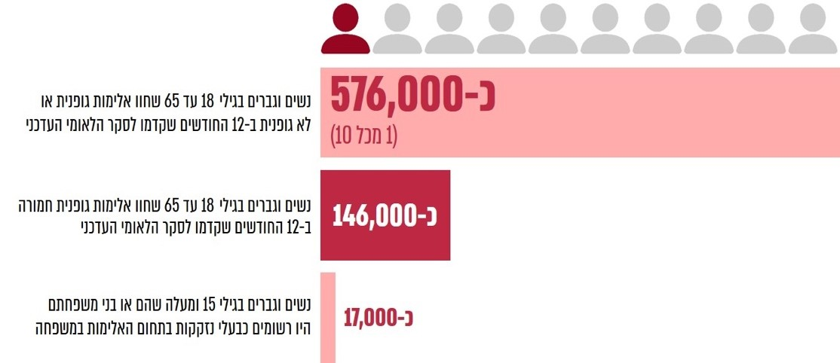

על פי ממצאי הסקר הלאומי העדכני ונתוני הלמ"ס על הרשומים כבעלי נזקקות בתחום האלימות במשפחה בשנת 2023, בעיבוד משרד מבקר המדינה.



היחס שבין ההוצאה הממשלתית המוערכת על פעולות בתחום המניעה הראשונית מול ההוצאה הממשלתית המוערכת על פעולות בתחום המניעה השלישונית, 2019 ו-2023*

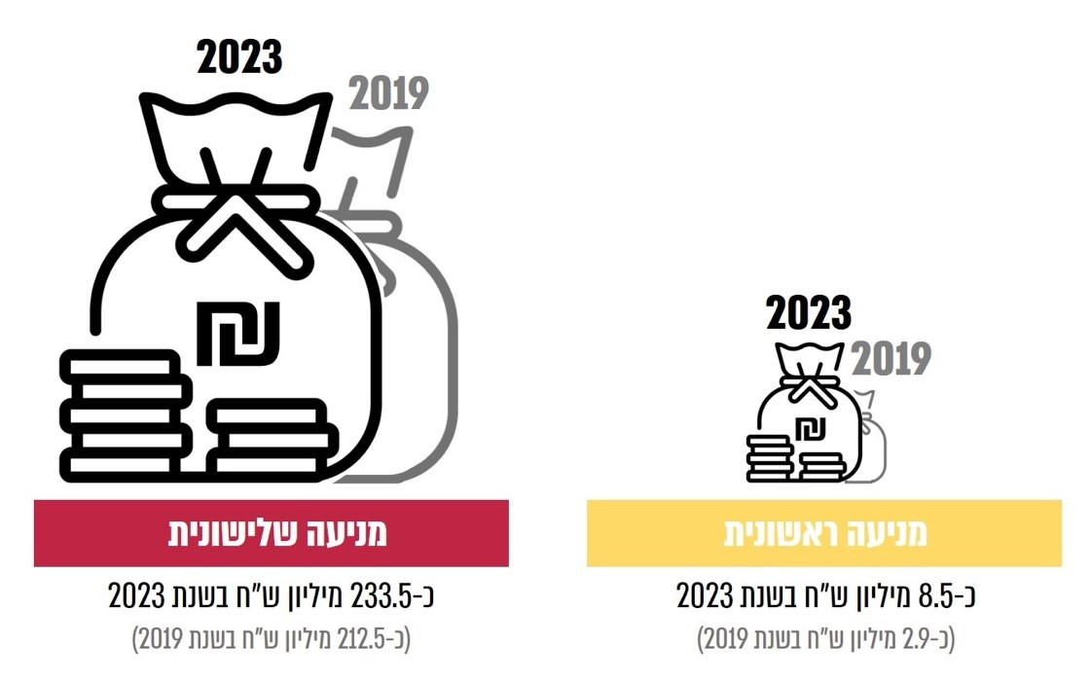

על פי נתוני משרד הרווחה, משרד החינוך, הרשות לביטחון קהילתי ושירות בתי הסוהר לשנים 2019 ו-2023 ועל פי נתוני מרכב"ה לשנת 2023, בעיבוד משרד מבקר המדינה.

* עלויות המניעה הראשונית המוערכות כוללות את עלויות הפעלת תוכנית "חברות וזוגיות מיטיבה" והעסקת עובדים סוציאליים קהילתיים במימון הרשות לביטחון קהילתי. בשנת 2019 כוללות עלויות אלו גם את עלויות הפעלתה של תוכנית "שומרי סף". עלויות המניעה השלישונית כוללות את עלויות הכליאה וההגנה המיידית. בחישוב עלויות המניעה הראשונית לא נכללו עלויות מערכת הבריאות, ובעלויות המניעה השלישונית לא נכללו עלויות הסיוע החומרי לנפגעי אלימות ועלויות השיקום של הפוגעים.

סיכום

זה יותר משלושה עשורים פועלת מדינת ישראל באופן יזום להתמודדות עם תופעת האלימות במשפחה, ובתוך כך עם תופעת האלימות בתוך מערכת היחסים הזוגית. זאת מתוך הכרה באחריותה ובמחויבותה במישור הלאומי להגן על נפגעי האלימות בתוך התא המשפחתי, לטפל בהם ובפוגעים ולשקמם. בעלי תפקידים בגופי השלטון המרכזי, בשיתוף עמיתיהם בשלטון המקומי, שותפים למאמץ זה, וניכר כי הם עושים כן במסירות רבה, מתוך תחושת שליחות ציבורית ואישית. בביקורת המעקב הועלה כי תוקנו ליקויים מסוימים שהועלו בביקורת הקודמת, אך עדיין נותרו פערים שנדרש לפעול בעניינם ולהמשיך לתקנם.

נמצא כי ליקויים מערכתיים מסוימים הנוגעים להתמודדות עם תופעת האלימות בין בני זוג תוקנו במידה רבה מאז הביקורת הקודמת. כן הועלה כי בשנים שחלפו למן סיומה של הביקורת הקודמת קידם משרד הרווחה כמה מהלכי רוחב רבי-משמעות, שלהם צפויה להיות השפעה של ממש על טיבם של השירותים בתחום האלימות במשפחה שהרשויות המקומיות נותנות. לצד זאת הועלה כי פעולות שהיו אמורים להוביל המערך הלאומי להתמודדות עם תופעת האלימות במשפחה והוועדה הבין-משרדית הקבועה הנמנית עם מערך זה, במטרה לטייב את דרכי ההתמודדות עם תופעת האלימות במשפחה, כפי שהומלץ בעניינן בביקורת הקודמת, לא ננקטו כלל, או שהליקויים בעניינם תוקנו במידה מועטה בלבד. כמו כן נמצא בביקורת המעקב, כי לא גובשו מענים נוספים עבור אסירים משוחררים שאינם מתאימים או מסרבים לשילובם בתוכניות שיקומיות בקהילה לאחר שחרורם. אסירים אלה, שרמת המסוכנות הנשקפת מהם עלולה להיות הגבוהה ביותר, הם דווקא אלו שעניינם אינו מובא בפני ועדת השחרורים ושחרורם אינו מותנה בהשתלבות בתוכנית שיקום בפיקוח בקהילה - ובנסיבות מסוימות בחינת רמת מסוכנותם וההיערכות לקראת חזרתם לקהילה עלולות להיעשות מבלי שהובאה עמדת גורמי הטיפול בקהילה ונפגעי העבירה.

משרד מבקר המדינה ממליץ למשרד הרווחה, בשיתוף כלל הגורמים המעורבים בהתמודדות עם תופעת האלימות במשפחה, לפעול להשלמת הקמת המערך הלאומי להתמודדות עם תופעת האלימות במשפחה במתכונתו המלאה וכן לקביעת תוכנית פעולה סדורה להערכת תוצאות המהלכים המקודמים בנושא. זאת כדי להבטיח שתכליותיהן אכן מתממשות לכדי מתן שירות מקצועי ומיטבי לכלל הזקוקים לטיפול בתחום האלימות במשפחה.

מומלץ למשרד הרווחה, כמי שעומד בראש המערך הלאומי להתמודדות עם תופעת האלימות במשפחה, לקדם חשיבה משותפת עם כלל גורמי הטיפול ואכיפת החוק הנוגעים בדבר - המשרד לביטחון לאומי, שירות בתי הסוהר והרשות לשיקום האסיר - בכל הנוגע לאופנים שבהם יינתן מענה הולם למסוכנותם הגבוהה של אסירים המרצים מאסר בגין עבירות אלימות במשפחה, משתחררים שחרור מלא או שחרור מינהלי - ונכון למועד סיום ביקורת המעקב אין כלים מספקים, הכוללים בצידם תמריצים משמעותיים, שיהיה בהם כדי לרתום ולעודד את שילובם בתוכניות שיקומיות עם חזרתם לקהילה.



מידת תיקון הליקויים שעלו בביקורת הקודמת, פילוח נושאי

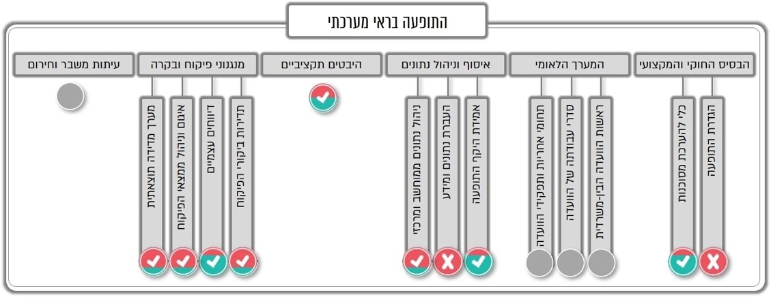

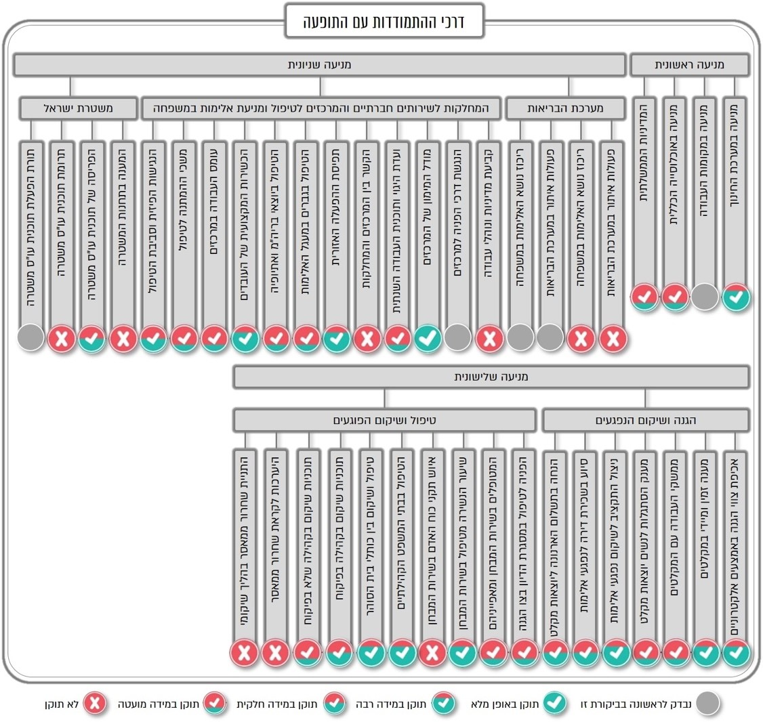



מידת תיקון כלל הליקויים שעלו בביקורת הקודמת, פילוח כמותי

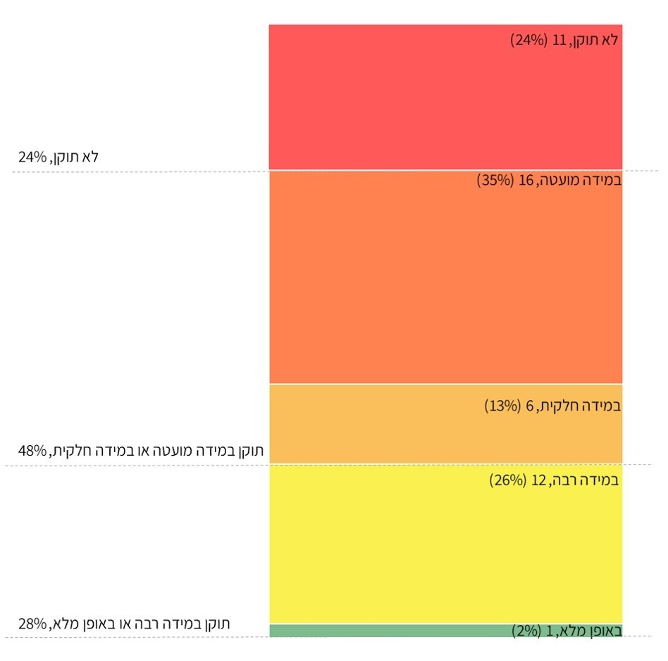



מידת תיקון עיקרי הליקויים שעלו בדוח הקודם

| **פרק הביקורת** | **הליקוי בדוח הביקורת הקודם** | **הגוף המבוקר** | **מידת תיקון הליקוי  כפי שעלה בביקורת המעקב** | | | | |
| --- | --- | --- | --- | --- | --- | --- | --- |
| **לא תוקן** | **תוקן במידה מועטה** | **תוקן במידה חלקית** | **תוקן במידה רבה** | **תוקן באופן מלא** |
| הגדרת תופעת האלימות בין בני זוג | ההגדרה שעליה המליצה ועדת רוזנבאום לתופעת האלימות במשפחה או הגדרה אחידה אחרת לא עוגנה בחקיקה או בהוראות רגולטוריות אחרות, וכן נמצא כי ישראל לא חתמה על אמנת איסטנבול ומשכך גם לא אשררה אותה. | משרד הרווחה ומשרד המשפטים |  |  |  |  |  |
| הערכת המסוכנות הנשקפת לנפגעי אלימות במשפחה | משרד הרווחה טרם השלים את המהלך לפיתוח וגיבוש כלי אחוד להערכת מסוכנות, כפי שהמליצה ועדת רוזנבאום. | משרד הרווחה |  |  |  |  |  |
| אמידת היקפה של תופעת האלימות בין בני זוג | מאז תחילת המאה ה-21 לא נעשה סקר מקיף ועדכני לבחינת ממדי תופעת האלימות כלפי נשים בישראל ומאפייניה בהתבסס על ההגדרה העדכנית והרחבה שעליה המליצה ועדת רוזנבאום או הגדרה אחידה אחרת. | משרד הרווחה |  |  |  |  |  |
| העברת נתונים ומידע על נפגעי אלימות במשפחה ועל הפוגעים | המלצותיהן של הוועדות הבין-משרדיות מהשנים 1998 (ועדת בן-שלום) ו-2016 (ועדת רוזנבאום) בנוגע להסדרת העברת המידע בין גורמי הטיפול לגורמי אכיפת החוק לא יושמו, וכן לא הושלמו תיקוני החקיקה הנדרשים להסדרת העברת המידע בין הגורמים הללו. | משרד הרווחה, משרד המשפטים, המשרד לביטחון לאומי, משרד הבריאות ומשרד החינוך |  |  |  |  |  |
| ניהול ממוחשב ומרכזי של הנתונים על תופעת האלימות בין בני זוג | נכון לאוגוסט 2020, לא פעלה מערכת ממוחשבת מרכזית לניהול הנתונים על תופעת האלימות במשפחה ועל אוכלוסיית מקבלי השירות בתחום זה. | משרד הרווחה, המשרד לביטחון לאומי, משרד החינוך, משרד הבריאות, משטרת ישראל ושירות בתי הסוהר |  |  |  |  |  |
| היבטים תקציביים של ההתמודדות עם תופעת האלימות במשפחה | בשנים 2017 - 2020 הוקצו במצטבר כ-128 מיליוני ש"ח בלבד לטובת יישום המלצותיה של ועדת המנכ"לים (כ-43% מהעלות המוערכת ליישום ההמלצות במהלך השנים האמורות - כ-300 מיליון ש"ח). | משרד האוצר ומשרד הרווחה |  |  |  |  |  |
| דיווח עצמי של הגורם המפוקח (רגולציה עצמית) | רק 95 מתוך 110 מרכזים לטיפול ומניעת אלימות במשפחה שהפעילו הרשויות המקומיות העבירו למשרד הרווחה דיווחים בשנת 2019 (כ-85% מכלל המרכזים), והם הועברו למשרד הרווחה באופן ידני. | משרד הרווחה והמרכזים לטיפול ומניעת אלימות במשפחה |  |  |  |  |  |
| פעולות מניעה ראשונית במערכת החינוך | בידי משרד החינוך לא היו נתונים מלאים על היקף פריסת התוכנית "חברות וזוגיות", ובמודל ההפעלה המשולבת (המודל שהופעל באמצעות יועצים חינוכיים בבתי הספר ובמעורבותו של המרכז לטיפול ומניעת אלימות במשפחה) הופעלה התוכנית בכ-12% מכלל בתי הספר התיכונים ונחשפו אליה כ-1.6% מתלמידי כיתות י"א וי"ב. כך גם נמצא כי לא נבחנה מועילותה של התוכנית בהשגת יעדיה. | משרד החינוך |  |  |  |  |  |
| המדיניות הממשלתית והיקף ההוצאה הממשלתית בתחום המניעה הראשונית | משרד הרווחה, משרד החינוך והרשות לביטחון קהילתי אינם פועלים לפי מדיניות אחודה ומתואמת בתחום המניעה הראשונית, וההוצאה הממשלתית המוערכת על פעולות בתחום המניעה הראשונית הייתה בהיקף מזערי (כ-1.4%) מול ההוצאה הממשלתית המוערכת על פעולות בתחום המניעה השלישונית. | משרד הרווחה, משרד החינוך, המשרד לביטחון לאומי והרשות לביטחון קהילתי |  |  |  |  |  |
| מודל המימון של המרכזים | מודל המימון הקודם - שלא הלם את היקף השירותים שניתנו במרכזים בפועל - הביא לתקצוב בחסר של פעילות המרכזים. | משרד הרווחה |  |  |  |  |  |
| הטיפול במרכזים לטיפול ומניעת אלימות במשפחה בגברים הנמצאים במעגל האלימות | מבין כלל המטופלים הבוגרים (גברים ונשים גם יחד) במרכזים לטיפול ומניעת אלימות במשפחה, שיעורם של הגברים היה כ-27% בלבד. שיעור זה היה נמוך יותר בקרב המטופלים הגברים בחברה הלא-יהודית (כ-19%). | משרד הרווחה |  |  |  |  |  |
| הטיפול במרכזים לטיפול ומניעת אלימות במשפחה ביוצאי ברית המועצות וביוצאי אתיופיה | לא הייתה בהכרח הלימה בין היקף התקנים הייעודיים שהוקצו במסגרת תוכנית "גשרים" לבין צורכיהן בפועל של הרשויות המקומיות, והרוב הגדול של הרשויות המקומיות שבהן הופעלה התוכנית השתייכו למדד חברתי-כלכלי בינוני או גבוה (25 מתוך 28 רשויות מקומיות). | משרד הרווחה ומשרד העלייה והקליטה |  |  |  |  |  |
| הנגישות הפיזית וסביבת הטיפול במחלקות לשירותים חברתיים ובמרכזים לטיפול ומניעת אלימות במשפחה | מבני המרכז לטיפול ומניעת אלימות במשפחה והמחלקה לשירותים חברתיים בעיריית בית שמש ובמועצה המקומית שיבלי - אום אל-ר'נם לא היו מונגשים לאנשים עם מוגבלות כמחויב בחוק ובתקנות. | עיריית בית שמש |  |  |  |  |  |
| המועצה המקומית שיבלי אום אל-ר'נם |  |  |  |  |  |
| אכיפת צווי הגנה באמצעים אלקטרוניים | במועד סיום הביקורת הקודמת, בנובמבר 2020, לא היו בנמצא כלים המאפשרים אכיפה מועילה של צווי הגנה בזמן אמת. | משטרת ישראל |  |  |  |  |  |
| ממשק העבודה בין המחלקות לשירותים חברתיים והמרכזים לטיפול ומניעת אלימות במשפחה ובין המקלטים | הביקורת הקודמת העלתה קשיים בהיבטים שונים הנוגעים לממשקי העבודה בין המרכזים לטיפול ומניעת אלימות במשפחה והמחלקות לשירותים חברתיים לבין המקלטים, בין השאר לעניין שיתוף הפעולה עימם; המענה הטיפולי הניתן לנשים המופנות למקלטים; וכן לעניין הליך הקליטה למקלט, שנטען כי הוא עשוי להיות בררני וכן שהוא מסורבל וכרוך במילוי טפסים רבים. | משרד הרווחה |  |  |  |  |  |
| הפניית פוגעים לטיפול במסגרת הדיון בבקשה לצו הגנה | במועד סיום הביקורת הקודמת לא היו בידי הנהלת בתי המשפט נתונים על מספר צווי ההגנה שבמסגרתם הופנו גברים לטיפול, אך לפי נתוני משרד הרווחה, בשנה זו הפנו בתי המשפט 89 אנשים בלבד לטיפול במרכזים לטיפול ומניעת אלימות במשפחה. נוסף על כך, לפי נתוני הנהלת בתי המשפט, בשנים 2015 - 2019 השתתפו כ-14% בלבד מהשופטים המכהנים (99 מתוך 725) בימי עיון בנושא אלימות במשפחה. | משרד הרווחה והנהלת בתי המשפט |  |  |  |  |  |
| שיעורי הנשירה מטיפול בשירות המבחן | בשנים 2015 - 2019 נשרו מטיפול כשליש מהמטופלים בבית נועם שבמרכז הארץ, ובבית נועם שבדרום הארץ נשרו כ-83% מהמטופלים. על אף הקושי של גברים אלימים להתמיד בטיפול והחשיבות הנובעת מהתמדה בטיפול בכל הקשור למעקב אחר שיעורי הנשירה מטיפול, שירות המבחן אינו מחזיק בנתונים על שיעורי הנשירה מטיפול בקבוצות הטיפוליות. | שירות המבחן |  |  |  |  |  |
| טיפול ושיקום בין כותלי בית הסוהר | בשנת 2019 כ-62% מהאסירים שריצו מאסר בגין עבירות אלימות במשפחה השתלבו בטיפול במהלך מאסרם (889 מתוך 1,438), וכ-15% מהאסירים שריצו מאסר בגין עבירות אלימות במשפחה (219 מתוך 1,438) שולבו בתוכניות שיקומיות ייעודיות. | שירות בתי הסוהר |  |  |  |  |  |
| רתימה להליך טיפולי-שיקומי בקהילה לאחר שחרור ממאסר | רובם הגדול של האסירים שריצו עונש מאסר בגין עבירות אלימות במשפחה משתחררים שחרור מינהלי בלי שעניינם מובא בפני ועדת השחרורים, שבסמכותה להתנות את שחרורם בהשתלבות בתוכנית שיקום בקהילה. כך גם בנוגע לאסירים שאינם משוחררים שחרור מוקדם, משלא נמצאו מתאימים לכך בשל רמת מסוכנותם הגבוהה, ועל כן משוחררים רק לאחר שריצו את מלוא תקופת מאסרם. | משרד הרווחה, המשרד לביטחון לאומי, שירות בתי הסוהר והרשות לשיקום האסיר |  |  |  |  |  |

1. ועדת המנכ"לים הוקמה מכוח החלטת הממשלה 1249, "מניעה וטיפול באלימות במשפחה" (10.3.16).
2. פעולות המניעה הראשונית הן פעולות שנועדו למניעה מראש של התופעה עוד בטרם החלה, ובכללן פעולות הסברה לציבור להעלאת המודעות לתופעה ולנזקיה; פעולות בתחום המניעה השניונית הן פעולות לזיהוי ואיתור של מצבי אלימות בשלביהם המוקדמים וטיפול בהם; פעולות בתחום המניעה השלישונית הן פעולות הננקטות בשלביה המאוחרים של התופעה, בנסיבות שבהן נשקפת סכנה לנפגעי האלימות ונדרשת התערבות מיידית כדי להגן עליהם.
3. מבקר המדינה, דוחות על הביקורת בשלטון המקומי (2021), "ההתמודדות עם תופעת האלימות בין בני זוג", עמ'  
   433 - 566.
4. ועדת רוזנבאום הוקמה בשנת 2014, בהחלטת השר לביטחון לאומי ושר הרווחה דאז, במטרה לטייב את "הטיפול המערכתי בהתמודדות עם תופעת האלימות במשפחה". המלצותיה של הוועדה פורסמו בשנת 2016.
5. הוראות התע"ס הותקנו מכוח חוק שירותי הסעד, התשי"ח-1958 ותקנותיו, והן נועדו בעיקרן להתוות את התשתית המקצועית לעבודתן של המחלקות לשירותים חברתיים ברשויות המקומיות.
6. יש לציין כי גברים הנמצאים במעגל האלימות עשויים להזדקק לטיפול ולשיקום בהיותם פוגעים או נפגעים. עם זאת, נתונים על מאפייניה של התופעה, ולדוגמה נתונים על מאפייניהם של מתלוננים וחשודים בעבירות אלימות בין בני זוג ועל מאפייניהם של מי שהעידו כי היו נתונים לאירוע אלימות גופנית מצד בן זוגם או שהעידו כי חששו לשלומם או לחייהם, מצביעים על כך שבמקרים הללו לרוב מתאפיינת תופעת האלימות הזוגית באלימות של הגבר כלפי האישה, ובהיותם של הגברים פוגעים ולא נפגעים.
7. ראמ"ה (הרשות הארצית למדידה והערכה בחינוך) היא יחידת סמך ממשלתית הפועלת תחת משרד החינוך.